FORMACIÓN PLAN DE ACCIÓN
PRIMER TRIMESTRE 2025
PROCEDIMIENTO PARA LA GESTIÓN DE LAS COMUNICACIONES

6.1 Elaboración del Plan Estratégico de las Comunicaciones / Actividad 7 Realizar seguimiento al Plan Estratégico de Comunicaciones
6.2 Comunicación interna / Actividad 6 Evaluar la eficacia y oportunidad de las comunicaciones.
6.3 Comunicación externa / Actividad 9 Evaluar la eficacia de las comunicaciones externas.

VISITAS SEDE ELECTRÓNICA
 | ENERO | FEBRERO | MARZO
PUBLICACIONES  NOTICIAS | 0 | 3 | 1
VISITAS | 12.285 | 14.822 | 15.377

1. CANTIDAD DE PUBLICACIONES WHATSAPP
 | ENERO | FEBRERO | MARZO | TOTAL
WhatsApp | 6 | 5 | 8 | 19
Fondo pantalla | 0 | 2 | 0 | 2

 | ENERO | FEBRERO | MARZO
Facebook | 4 | 23 | 74
Instagram | 3 | 20 | 74
X | 2 | 23 | 90
Total por mes | 9 | 66 | 238
Total publicaciones trimestral de redes sociales: 313

En el primer trimestre del año 2025 se realizaron 313 publicaciones para comunicación externa, distribuidas de la siguiente manera:

Facebook: 101 publicaciones
Instagram: 97 publicaciones
X(Twitter): 115 publicaciones
Sede Electrónica: 4 Noticias y ____ actualizaciones
Se realizaron 21 publicaciones para comunicación interna

Para un total de 334 publicaciones en el primer trimestre del año 2025

CAMPAÑAS
TIPO | TEMA | SOLICITADO POR | PRODUCTOS | FECHA
Externo | Manos Rojas – contra el reclutamiento forzado de menores para la guerra | Área de Comunicaciones | Historia: 1  Post: 2  Reel: 1 | 12/02-2025
Externo | Itagüí 193 años | Despacho | Post: 6 | 7/03/2025  10/03/2025  11/03/2025  12/03/2025  13/03/2025  17/03/2025
Externo | Efemérides ambientales | DCDA | Post: 6 | 3/02/2025  26/02/2025  1/03/2025  3/03/2025  21/03/2025  22/03/2025
Externo | Servicios | Área de Comunicaciones | Post: 3 | 26/02/2025
Externo | Efemérides DDHH |  | Post: 4  Historia: 2 | 20/02/2025  1/03/2025  21/03/2025  25/03/2025
Externo | Concurso Oratoria 2025 |  | Post: 8  Banner Facebook: 1  Banner X:1  Banner sede electrónica: 1  Afiche  Plegable | 4/03/2025
Externo | Servidores |  | Post: 6 | 26/02/2025
Externo | Capacitación gestión y participación comunitaria |  | Post: 1 | 15/03/2025

SEGUIMIENTO A LOS USUARIOS
PLATAFORMA META BUSINESS SUITE
FACEBOOK
FACEBOOK | ENERO | FEBRERO | MARZO | TOTAL
ALCANCE | 2000 | 3.400 | 6.400 | 11.800
VISITAS | 442 | 849 | 2600 | 3.891
SEGUIDORES | 17 | 18 | 25 | 60
VISUALIZACIONES | 7.400 | 19.600 | 56.200 | 83.200

INSTAGRAM
INSTAGRAM | ENERO | FEBRERO | MARZO | TOTAL
ALCANCE | 928 | 1.648 | 6.200 | 8.776
VISITAS | 88 | 307 | 1.900 | 2.295
ME GUSTA Y SEGUIDORES | 23 | 34 | 83 | 140
VISUALIZACIONES | 2.800 | 9.693 | 53.900 | 66.393

INFORME ESTADÍSTICO REDES SOCIALES FACEBOOK - ENERO
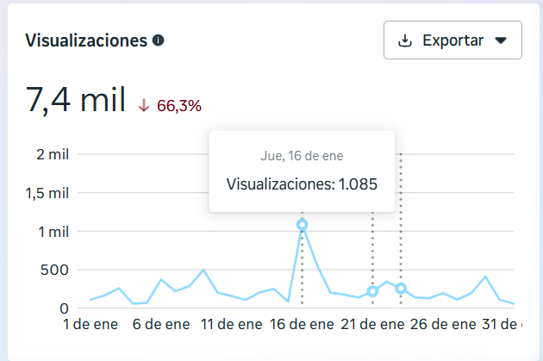 | 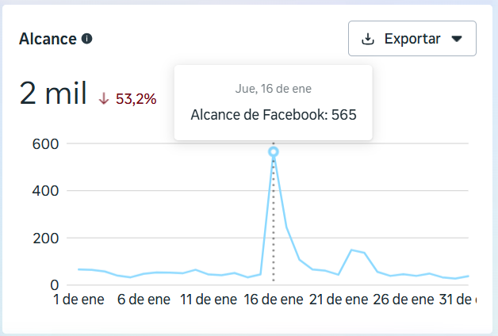
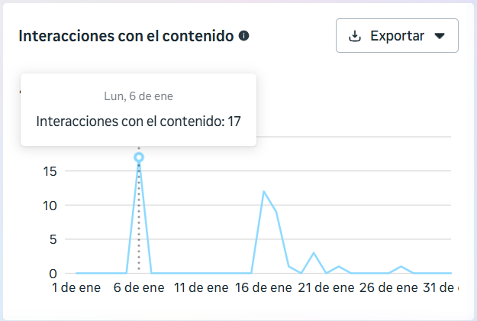 | 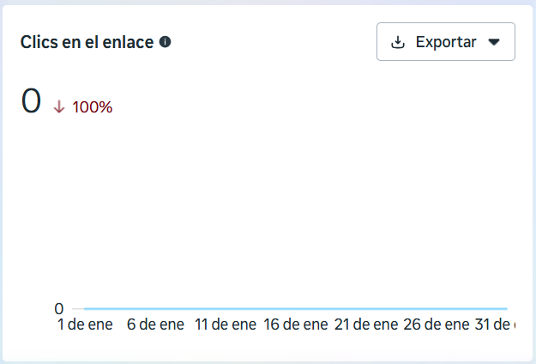
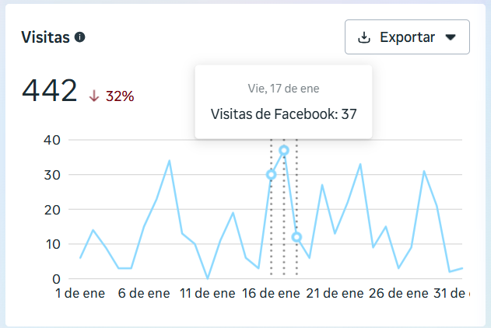 | 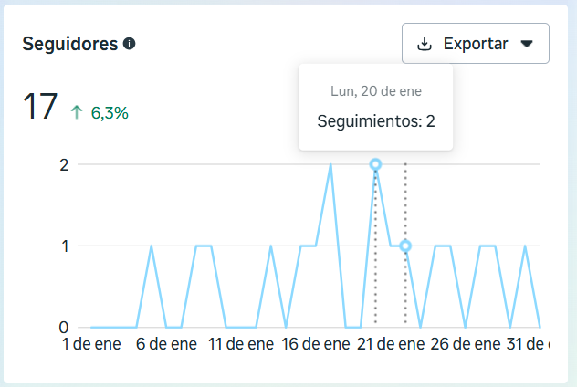

INFORME ESTADÍSTICO REDES SOCIALES INSTAGRAM - ENERO
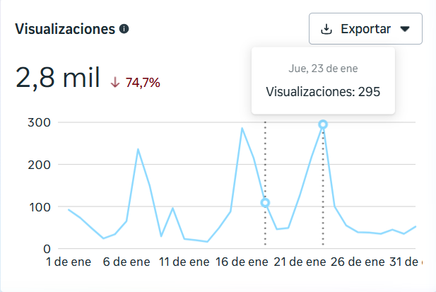 | 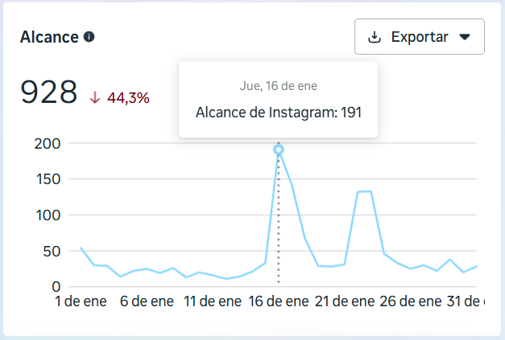
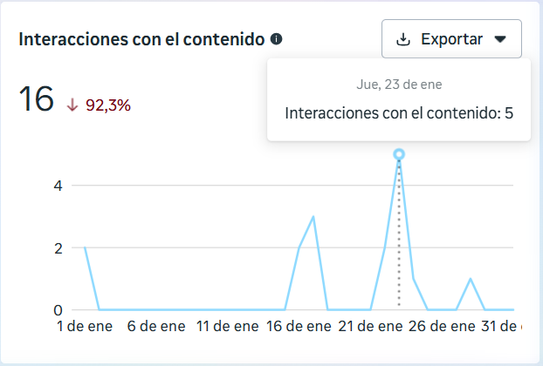 | 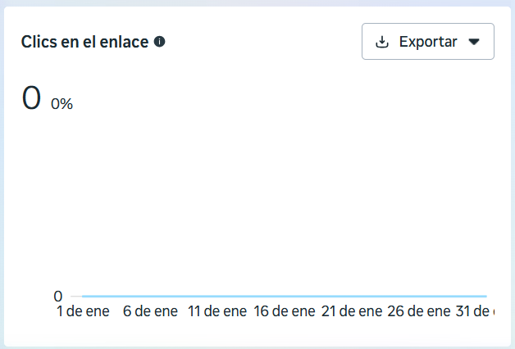
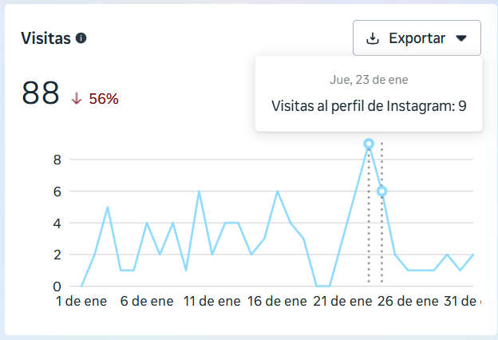 | 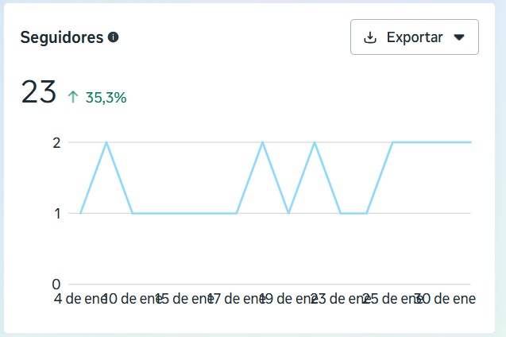

INFORME ESTADÍSTICO REDES SOCIALES FACEBOOK – FEBRERO
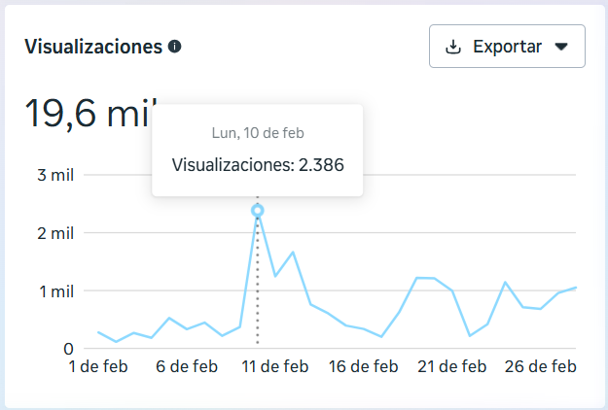 | 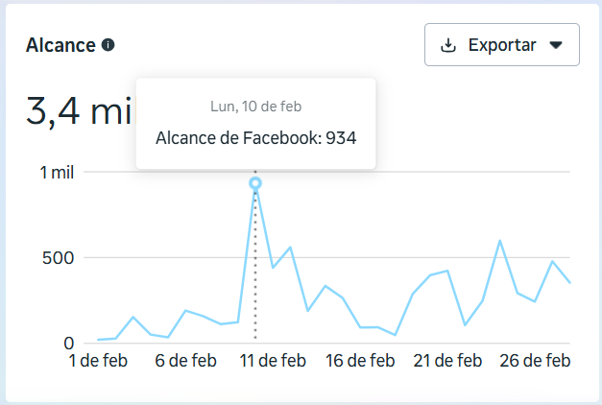
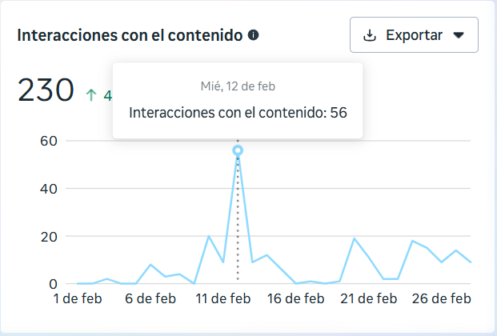 | 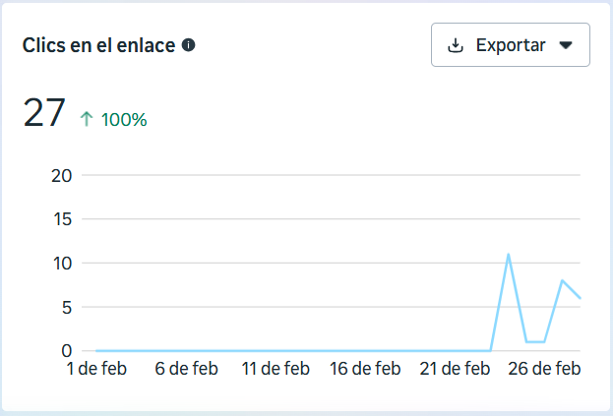
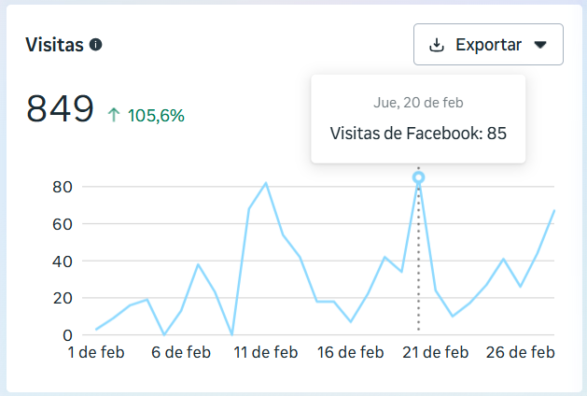 | 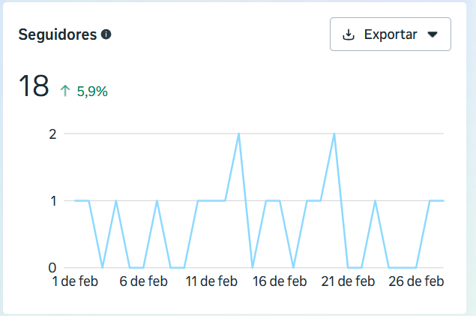

INFORME ESTADÍSTICO REDES SOCIALES INSTAGRAM – FEBRERO
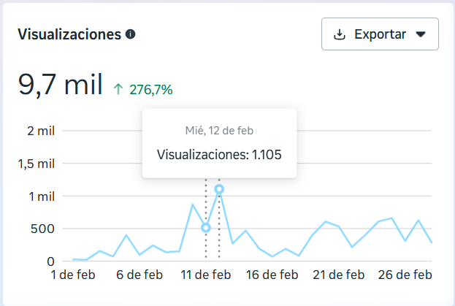 | 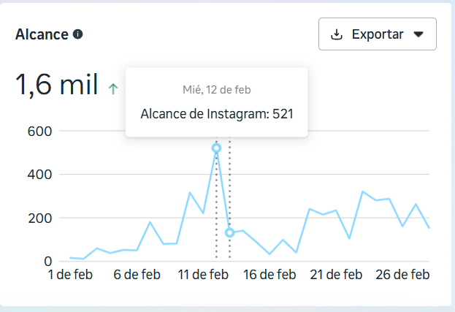
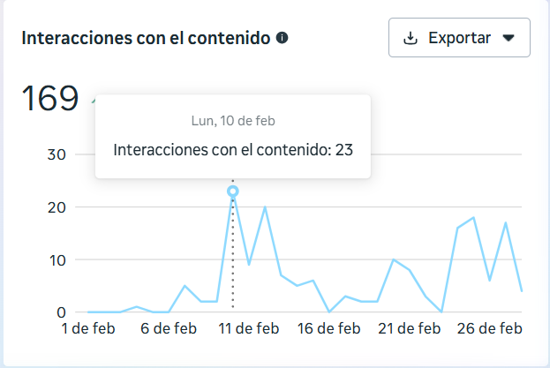 | 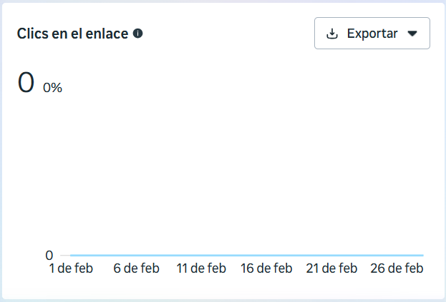
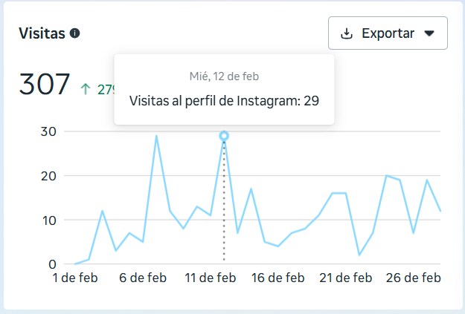 | 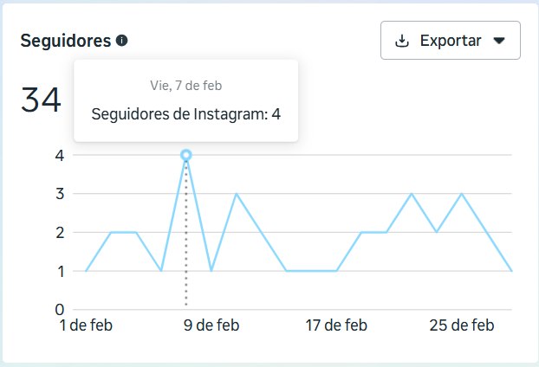

INFORME ESTADÍSTICO REDES SOCIALES FACEBOOK – MARZO

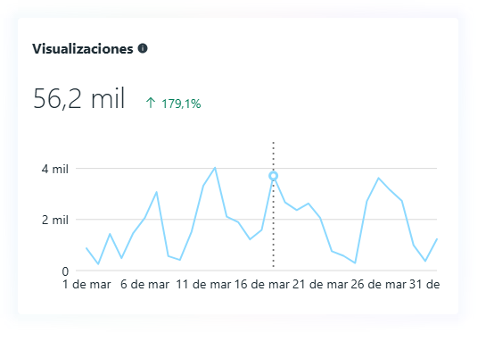 | 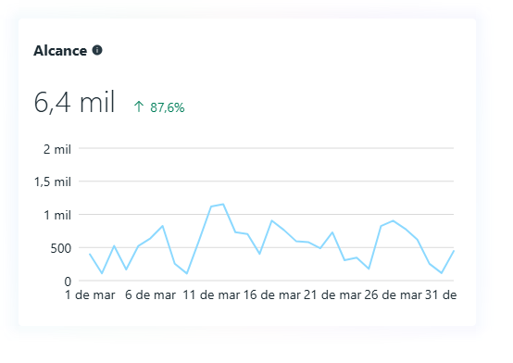
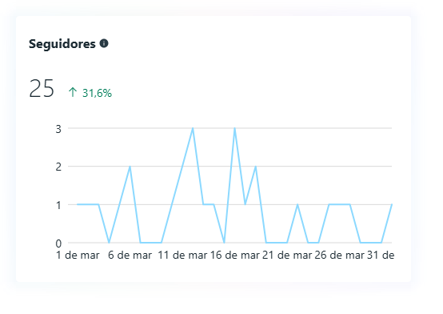 | 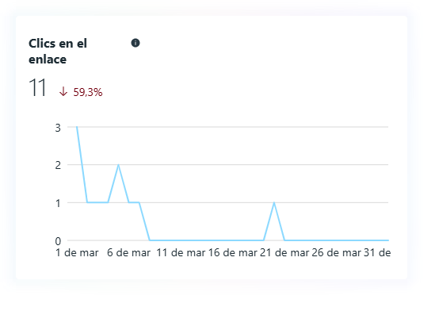
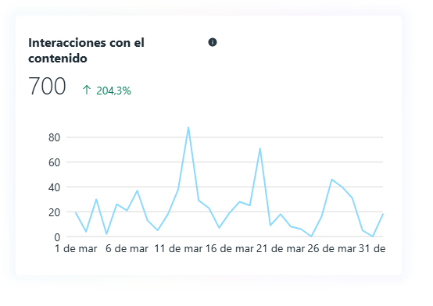 | 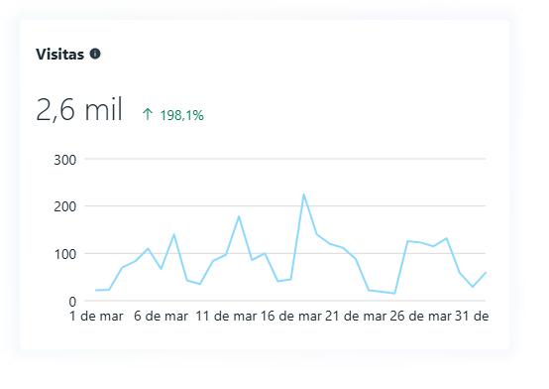

INFORME ESTADÍSTICO REDES SOCIALES INSTAGRAM – MARZO

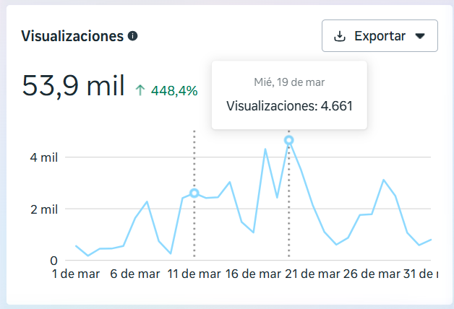 | 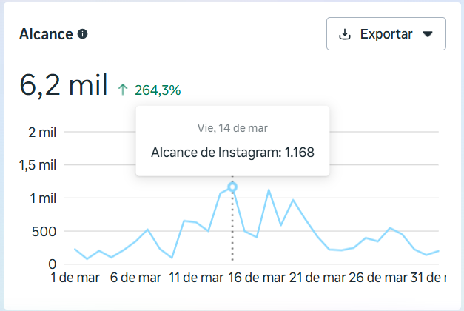
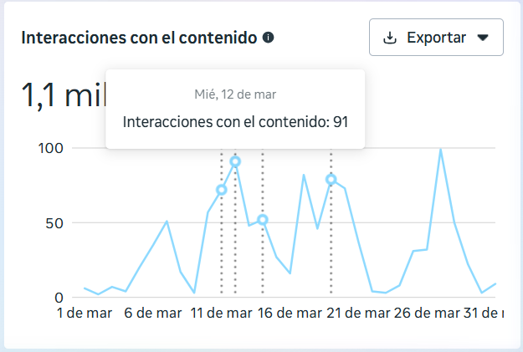 | 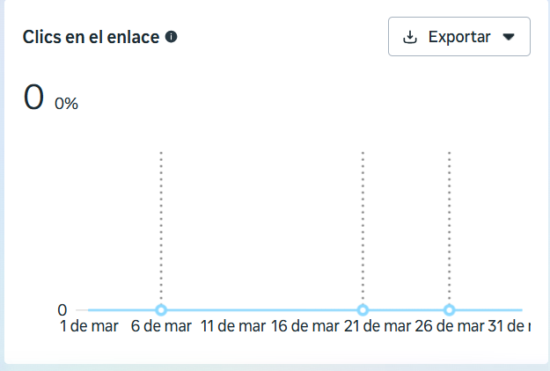
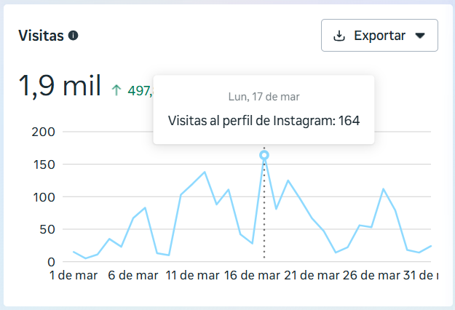 | 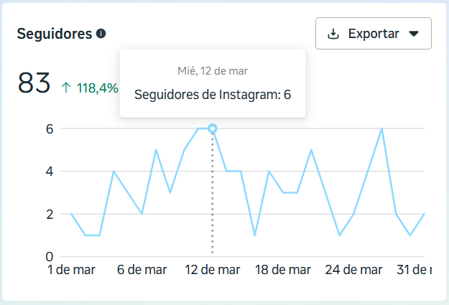

Resumen trimestral Facebook
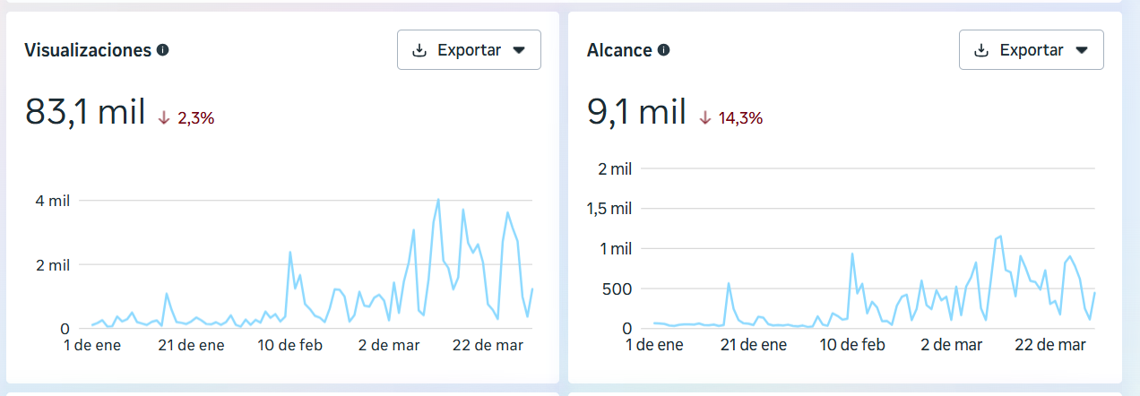
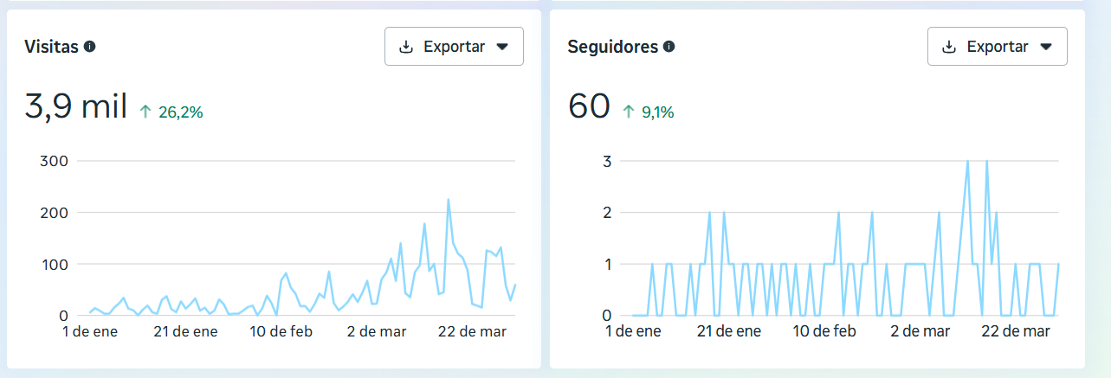
Resumen trimestral Instagram
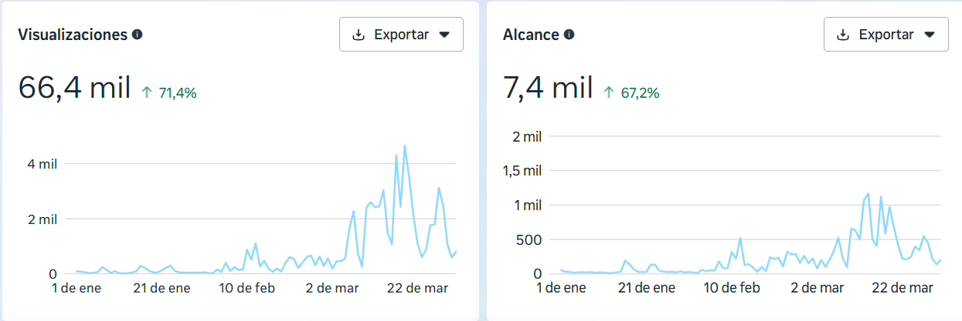
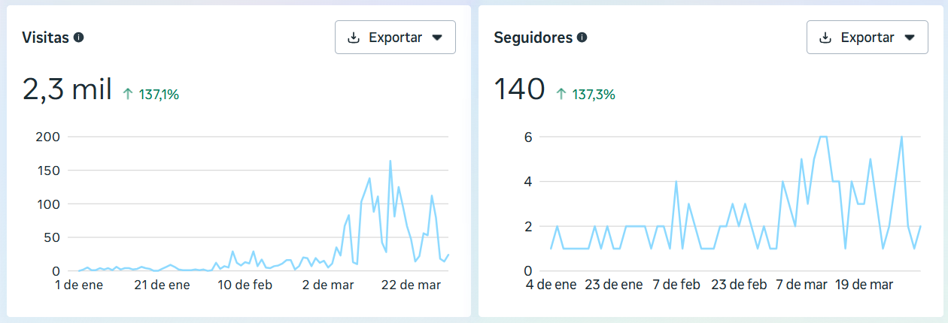

TIC TOC
Se realizó la apertura de la plataforma Tic Toc para llegar a otro tipo de grupo poblacional

TIC TOC
Total espectadores | 722
Total visualización de la publicación | 749

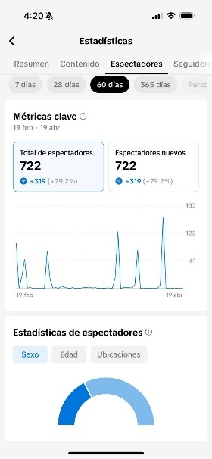 | 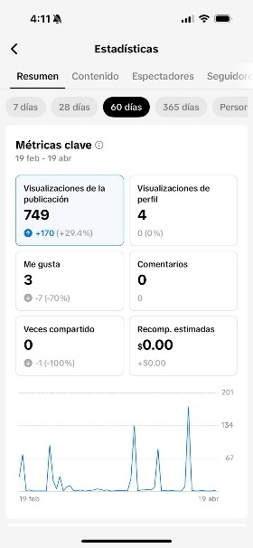 | 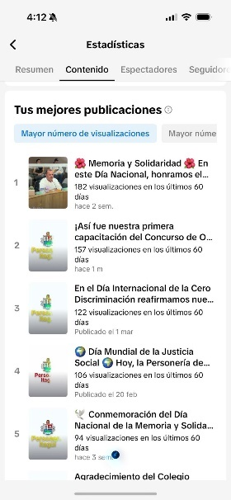

Sede electrónica
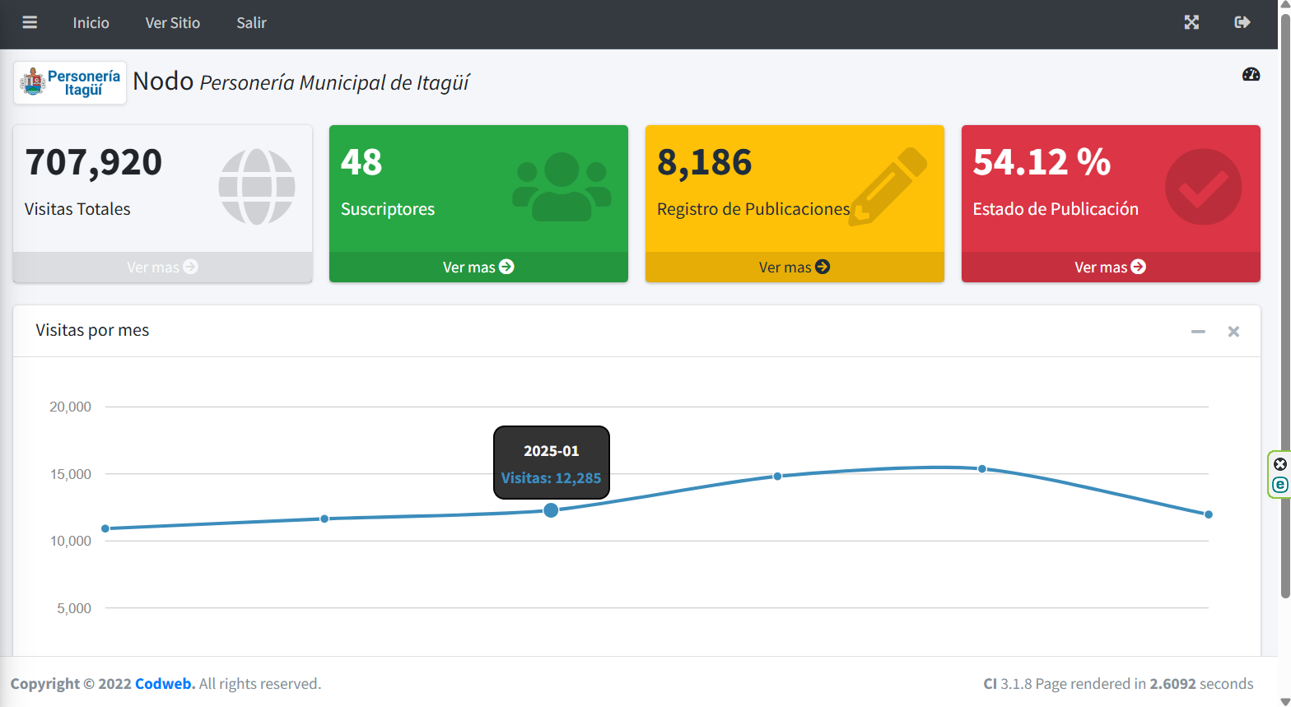
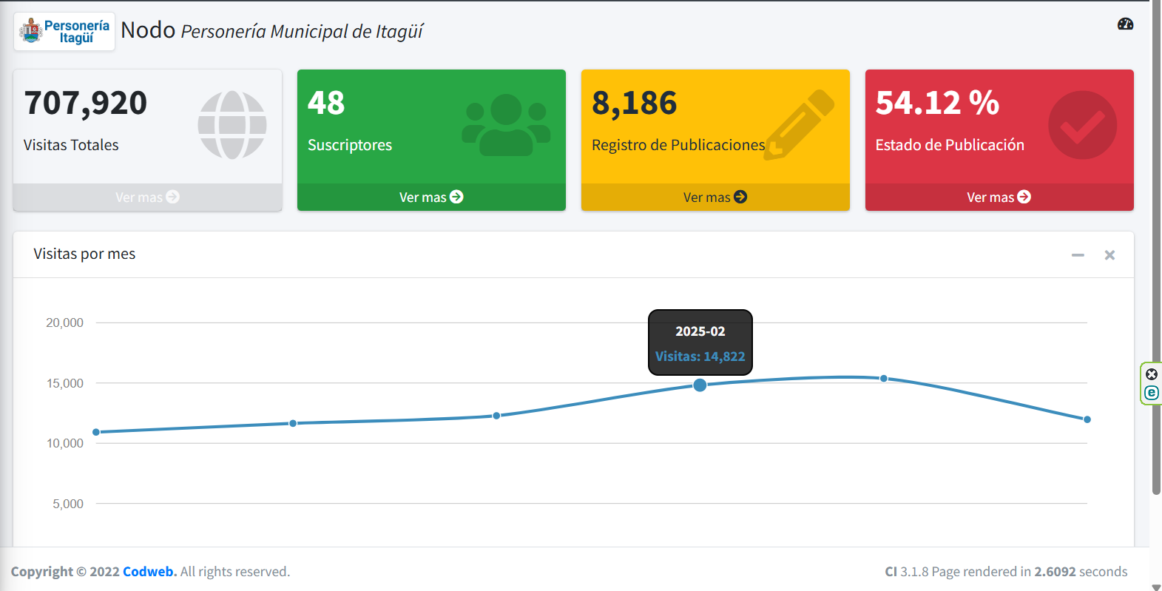
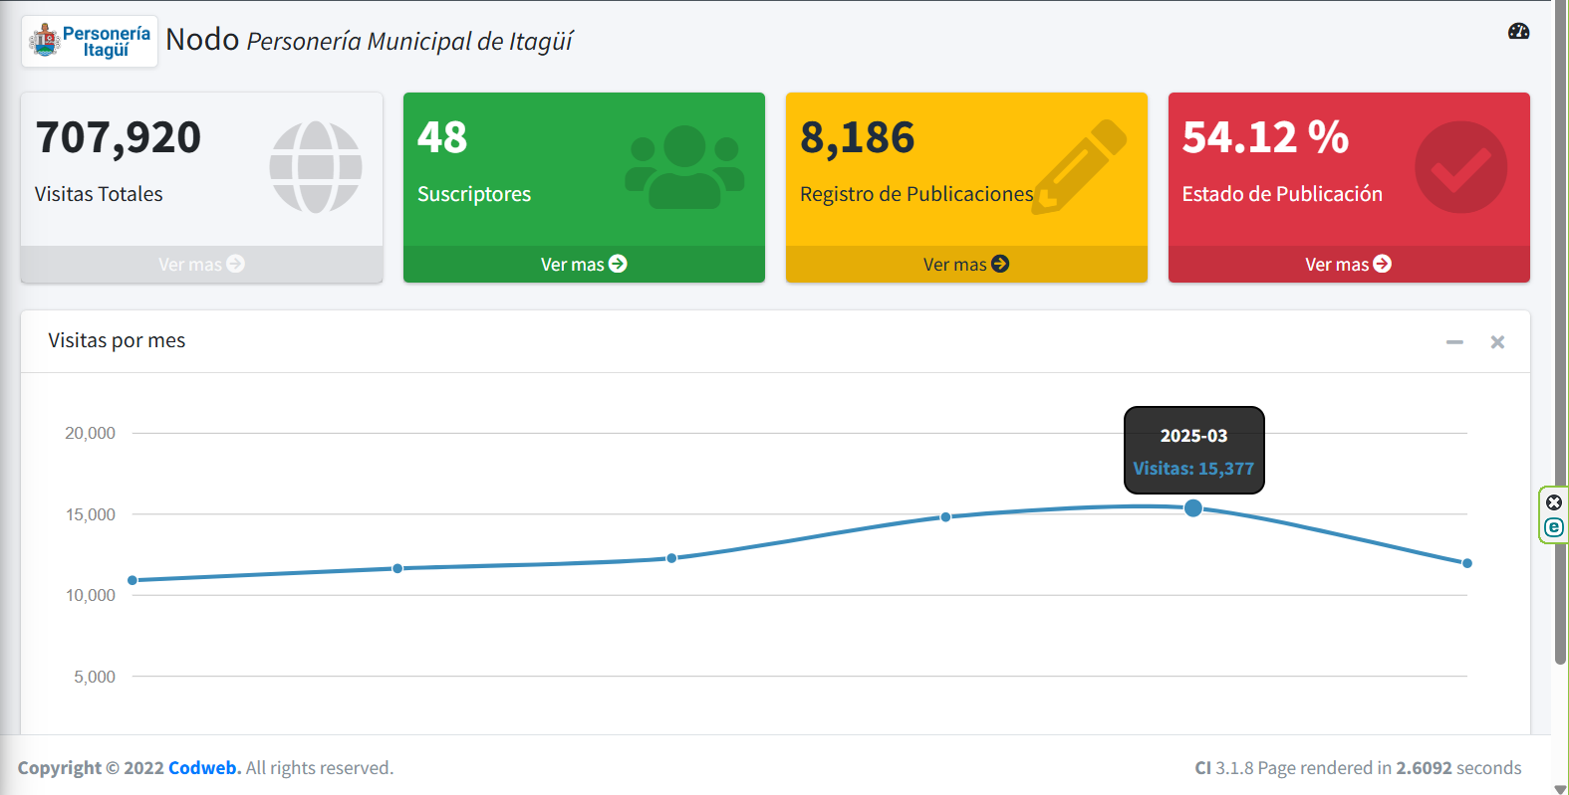

Plataforma X (TWITTER) (Al 20 de diciembre de 2024)

TWITTER
 | ENERO | FEBRERO | MARZO | TOTAL
POST | 2 | 23 | 90 | 115

NOTA: La plataforma X solicita pago para la verificación de las estadísticas.
EVIDENCIA: \\192.168.2.6\comunicaciones\2025\2. PLANEACIÓN INSTITUCIONAL\4 INFORMES TRIMESTRALES
EVENTOS

Eficacia de las Comunicaciones en convocatoria a eventos

Fecha | Evento | Cantidad asistentes
7/02/2025 | Apertura Gobierno Escolar | 194
4/03/2025 | Apertura Concurso de Oratoria 2025 | 45
21/03/2025 | Capacitación Gestión Comunitaria y Participación Ciudadana | 70
25/03/2025 | Capacitación oratoria “hablar para conquistar” | 91
26/03/2025 | Capacitación oratoria “¡Cómo conectar! | 120
28/03/2025 | Campaña de educación ambiental | 60

Mapa de Riesgos
Posibilidad de publicar información errada en las diferentes plataformas de comunicaciones tanto internas como externas de la entidad. | Se materializó  22/04/2025 Durante el primer trimestre, se ha materializado el riesgo mencionado, dado que la información publicada sobre un lugar para la capacitación de oratoria cambió a última hora, por razones ajenas a la entidad. Este resultado no se pudo prever desde el área de comunicaciones, ya que se cumplió con los pasos del Procedimiento para la Gestión de las Comunicaciones, enviándose al WhatsApp de Aprobaciones Personería, como consta en el Informe Trimestral de Publicación – Primer Trimestre (\\192.168.2.6\Comunicaciones\2025\2. PLANEACIÓN INSTITUCIONAL\4 INFORMES TRIMESTRALES\PRIMER TRIMESTRE). Para subsanar
Posibilidad de retrasos en la publicación de la información interna y externa. | No se materializó  22/04/2025 Durante el presente trimestre, no se han registrado retrasos en la publicación de la información solicitada a Gestión de las Comunicaciones. Este resultado refleja la eficiencia y la efectividad de los procesos y procedimientos establecidos para gestionar y divulgar la información de manera oportuna.
posibilidad de utilización indebida por expertos informáticos de la información publicada en redes. | No se materializó  22/04/2025 No se ha utilizado de manera indebida la información publicada en redes sociales u otros medios por parte de expertos informáticos.  30/12/2024 Se han registrado los sistemas, evidenciando un indicador del 0% en fallos judiciales o administrativos contra funcionarios de la Personería durante los ultimos cuatro meses del año. En consecuencia, a la fecha, el riesgo identificado no se ha materializado.

el riesgo, se publicó por las redes sociales de la Personería y por el WhatsApp del Concurso de Oratoria.
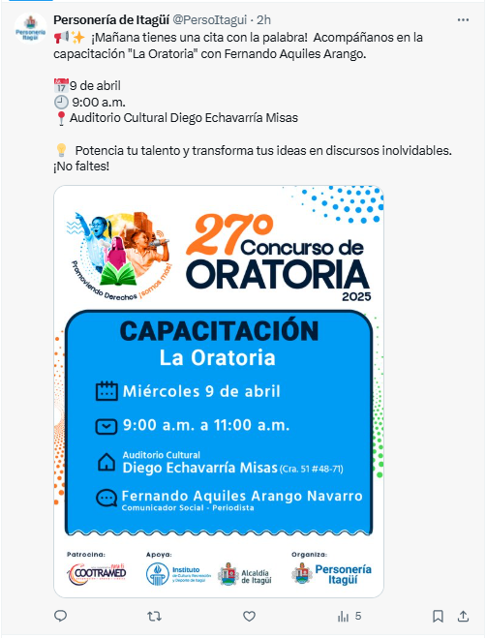 | 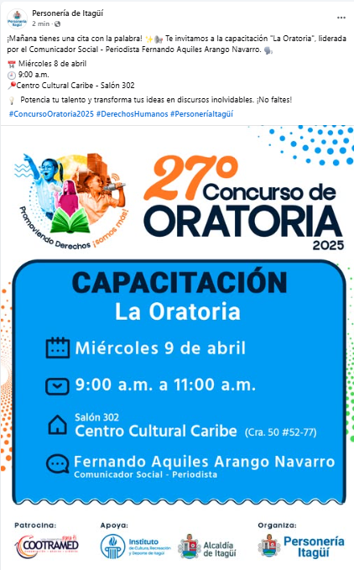
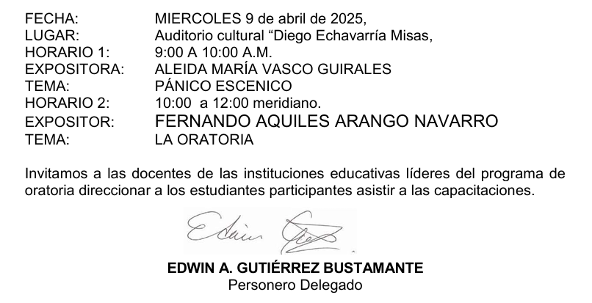  Fragmento circular informativa 3 – publicado en el WhatsApp del Concurso de Oratoria 2025  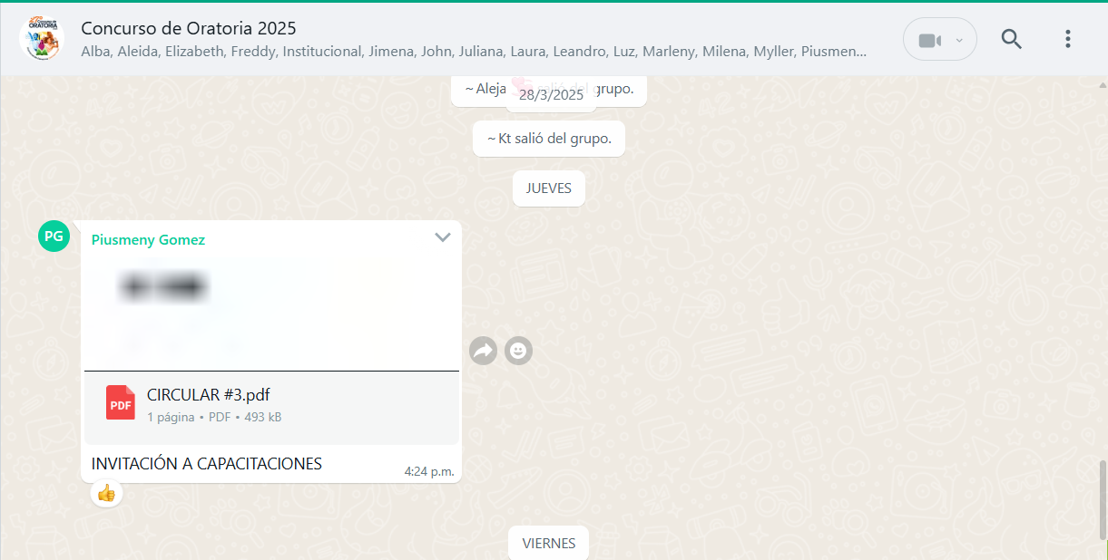 | 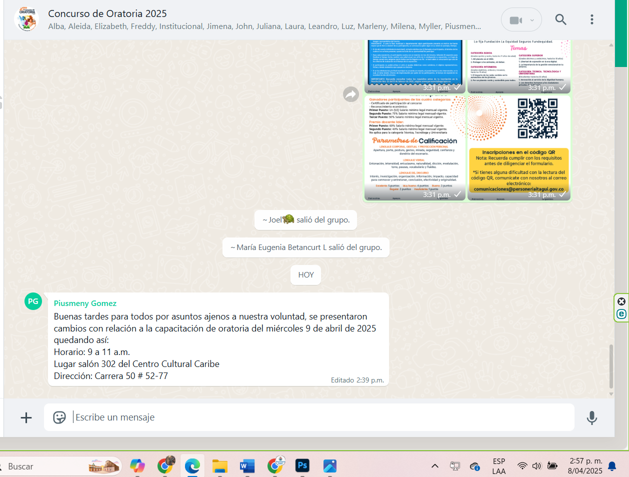  Corrección realizada en el WhatsApp del Concurso de Oratoria 2025

COMUNICACIONES 2025 | ACOMPAÑAMIENTOS | DISEÑOS
Enero | 1 | 3
Febrero | 9 | 16
Marzo | 55 | 23
Total | 65 | 42

